Centro Estadual de Educação Tecnológica Paula Souza
Faculdade de Tecnologia de Lins Prof. Antonio Seabra
Curso Superior de Tecnologia em Análise e desenvolvimento de sistemas

NEANDRO BUENO VIEIRA
ELVYS MONTEIRO FILHO
VITOR HUGO DIAS MANTOVANI
MATHEUS CARDOSO DE OLIVEIRA BISPO
LUCAS AUGUSTO VIEIRA TRIDAPALI
WAGNER ALVES DE SOUZA

SISTEMA WEB PARA GESTÃO DE PESQUISAS POR
QUESTIONÁRIOS
Documento de Visão e Escopo
LINS/SP
1º SEMESTRE/2026

SUMÁRIO
1. TEXTO DE ESTUDO DE CASO .................................................................. 3
2. REQUISITOS FUNCIONAIS ........................................................................ 4
3. REQUISITOS NÃO FUNCIONAIS ............................................................... 6
4. ATORES ...................................................................................................... 7
5. USERS STORIES ........................................................................................ 8
6. REQUISITOS DE SEGURANÇA ................................................................ 10
7. DIAGRAMAS DE CASO DE USO - 5 DIAGRAMAS .................................. 12
8. FLUXO PRINCIPAL E FLUXOS ALTERNATIVOS .................................... 17

1. TEXTO DE ESTUDO DE CASO
Este projeto tem como objetivo o desenvolvimento de um sistema web para gestão de pesquisas de satisfação por meio de questionários digitais.
A proposta visa permitir que instituições realizem pesquisas de forma organizada, segura e anônima, possibilitando a coleta eficiente de dados e a geração de relatórios estratégicos para tomada de decisão.
O sistema contemplará funcionalidades como:
- Cadastro e gerenciamento de pesquisas
- Definição de categorias de participantes (alunos, professores e colaboradores)
- Criação de questionários personalizados por categoria
- Aplicação de pesquisas com acesso via senha anônima
- Coleta e armazenamento das respostas
- Monitoramento da participação em tempo real
- Geração de relatórios estatísticos e gráficos
A solução busca resolver problemas comuns em pesquisas tradicionais, como falta de controle, baixa segurança, ausência de segmentação e dificuldade na análise dos dados.

2. REQUISITOS FUNCIONAIS
O sistema deverá permitir:
Módulo de Pesquisa
- Manter pesquisas;
- Definir período de aplicação (data início e fim);
- Reativar e desativar pesquisas.
Módulo de Categorias
- Manter categorias;
- Vincular categorias às pesquisas.
Módulo de Questionários
- Manter perguntas;
- Definir tipos de perguntas: múltipla escolha única, múltipla escolha múltipla, escolha booleana e texto.
- Associar perguntas às categorias;
- Cadastrar alternativas de resposta;
Módulo de Senhas
- Gerar senhas aleatórias e únicas;
- Associar senhas às categorias;
- Exportar senhas em PDF ou CSV;
- Marcar senha como utilizada;
- Impedir reutilização de senha;
- Excluir senhas não utilizadas.
Módulo de Aplicação
- Permitir acesso via senha;
- Identificar categoria do participante;
- Exibir questionário correspondente;
- Validar respostas obrigatórias;
- Registrar respostas no banco de dados.
Módulo de Dashboard
- Exibir total de respostas;
- Exibir total de senhas geradas;
- Calcular taxa de participação;
- Exibir participação por categoria.
Módulo de Relatórios
- Gerar relatórios por pergunta;
- Gerar relatórios por categoria;
- Comparar resultados entre categorias;
- Exibir gráficos;
- Exportar relatórios em PDF ou CSV.

3. REQUISITOS NÃO FUNCIONAIS
Usabilidade
- Interface intuitiva e amigável;
- Layout responsivo para mobile e desktop;
- Navegação simples e rápida.
Segurança
- Criptografia de senhas no banco de dados;
- Não identificação do usuário, garantindo anonimato;
- Proteção contra reutilização de senha;
- Validação de acesso por senha;
- Garantia de anonimato em conformidade com a LGPD;
- Registro das ações administrativas por auditoria e logs.
Performance
- Suporte a múltiplos acessos simultâneos;
- Respostas rápidas do sistema.
Portabilidade
- Compatibilidade com navegadores modernos, como Chrome, Edge, Firefox e Safari.

4. ATORES
- Administrador;
- Colaborador;
- Aluno;
- Professor;
- Sistema.

5. USERS STORIES
Tabela 1 - Users Stories do sistema
Ator | User Story - Requisitos Funcionais | O que espera que aconteça
ADMIN | Como administrador, quero cadastrar uma nova pesquisa, para iniciar a coleta de dados | Deve permitir título, descrição, período e status
 | Como administrador, quero editar pesquisas, para manter as informações atualizadas | Alterações devem ser salvas corretamente
 | Como administrador, quero definir o período da pesquisa, para controlar sua disponibilidade | Sistema deve bloquear acesso fora do período
 | Como administrador, quero reativar ou desativar pesquisas, para controlar o acesso | Status deve impactar a visibilidade
 | Como administrador, quero cadastrar categorias (alunos, professores, colaboradores), para segmentar os participantes | Deve permitir criar, editar e excluir
 | Como administrador, quero vincular categorias à pesquisa, para organizar o público-alvo | Pesquisa deve aceitar múltiplas categorias
 | Como administrador, quero criar perguntas, para montar questionários | Perguntas devem ser salvas corretamente
 | Como administrador, quero definir tipos de perguntas, para diversificar respostas | Suporte a múltipla escolha, booleano e texto
 | Como administrador, quero associar perguntas às categorias, para personalizar questionários | Cada categoria deve ter seu questionário
 | Como administrador, quero cadastrar alternativas de resposta, para perguntas fechadas | Alternativas devem ser vinculadas corretamente
 | Como administrador, quero gerar senhas anônimas, para liberar acesso à pesquisa | Senhas devem ser únicas e aleatórias
 | Como administrador, quero gerar senhas por categoria, para controlar o público | Senhas devem estar vinculadas à categoria
 | Como administrador, quero exportar senhas, para distribuí-las | Exportação deve ocorrer em PDF ou CSV
 | Como administrador, quero visualizar um dashboard, para acompanhar a pesquisa | Dashboard deve exibir indicadores
 | Como administrador, quero ver o total de respostas, para medir participação | Dados atualizados em tempo real
 | Como administrador, quero visualizar taxa de participação, para avaliar engajamento | Cálculo automático x senhas geradas
 | Como administrador, quero visualizar participação por categoria, para análise segmentada | Dados separados por grupo
 | Como administrador, quero gerar relatórios por pergunta, para análise detalhada | Relatórios corretos
 | Como administrador, quero comparar resultados entre categorias, para identificar diferenças | Sistema deve permitir comparação
 | Como administrador, quero visualizar gráficos, para facilitar interpretação | Gráficos exibidos corretamente
 | Como administrador, quero exportar relatórios, para compartilhamento | Exportação em PDF/CSV
ALUNO | Como aluno, quero acessar a pesquisa com senha, para responder anonimamente | Sistema deve validar a senha sem identificar dados do usuário, vinculando apenas à categoria específica.
 | Como aluno, quero responder o questionário, para contribuir com a pesquisa | Respostas devem ser registradas
COLABORADOR | Como colaborador, quero acessar a pesquisa com senha, para responder anonimamente | Sistema deve validar a senha sem identificar dados do usuário, vinculando apenas à categoria específica.
 | Como colaborador, quero responder o questionário, para contribuir com a pesquisa | Respostas devem ser registradas
PROFESSOR | Como professor, quero acessar a pesquisa com senha, para responder anonimamente | Sistema deve validar a senha sem identificar dados do usuário, vinculando apenas à categoria específica.
 | Como professor, quero responder o questionário, para contribuir com a pesquisa | Respostas devem ser registradas
SISTEMA | Como sistema, quero impedir reutilização de senhas, para garantir integridade dos dados | Senha usada não pode ser reutilizada
 | Como sistema, quero identificar a categoria do participante, para exibir o questionário correto | Questionário deve corresponder à categoria
 | Como sistema, quero validar respostas obrigatórias, para garantir dados completos | Não permitir envio incompleto
 | Como sistema, quero registrar respostas no banco de dados, para análise futura | Dados devem ser salvos
 | Como sistema, quero marcar a senha como utilizada, para evitar duplicidade | Senha deve mudar status após uso
 | Como sistema, quero criptografar senhas, para garantir segurança | Senhas não podem ser texto puro
Fonte: Elaborado pelos autores (2026).

6. REQUISITOS DE SEGURANÇA
Tabela 2 - Requisitos de segurança do sistema
Código | Requisito | Descrição | Prioridade
RS-01 | Controle de acesso administrativo | Permitir acesso às telas administrativas somente para usuários autorizados, mediante login e senha. | Alta
RS-02 | Criptografia de credenciais | Armazenar senhas de administradores e senhas de acesso à pesquisa de forma criptografada ou com hash seguro, evitando texto puro no banco de dados. | Alta
RS-03 | Anonimato do participante | Não vincular respostas a nome, RA, e-mail, CPF ou qualquer dado pessoal direto do participante. | Alta
RS-04 | Senha única e aleatória | Gerar senhas únicas, aleatórias e vinculadas apenas à categoria do participante, sem identificar a pessoa respondente. | Alta
RS-05 | Bloqueio de reutilização | Marcar a senha como utilizada após o envio do questionário, impedindo novo preenchimento. | Alta
RS-06 | Validação de período e status | Impedir acesso a pesquisas fora do período definido ou com status inativo. | Alta
RS-07 | Validação de respostas obrigatórias | Validar campos obrigatórios antes de registrar as respostas no banco de dados. | Média
RS-08 | Proteção contra alterações indevidas | Permitir criação, edição, reativação, desativação ou exclusão de cadastros somente ao administrador. | Média
RS-09 | Registro de auditoria | Registrar ações administrativas relevantes, como criação, edição, exclusão, geração de senhas e exportação de relatórios. | Média
RS-10 | Proteção de exportações | Garantir que arquivos PDF ou CSV contenham apenas informações necessárias, evitando identificação individual dos participantes. | Média
RS-11 | Comunicação segura | Utilizar conexão segura, preferencialmente HTTPS, para proteger envio de senhas e respostas. | Média
RS-12 | Tratamento conforme LGPD | Seguir minimização de dados, coletando somente informações necessárias para a pesquisa e mantendo o anonimato. | Alta
RS-13 | Proteção contra entradas maliciosas | Validar campos de texto para reduzir riscos como SQL Injection e Cross-Site Scripting. | Média
RS-14 | Backup e integridade | Manter rotinas de backup e garantir integridade dos dados de pesquisas, respostas, senhas e relatórios. | Média
RS-15 | Encerramento de sessão | Expirar sessões administrativas após período de inatividade, reduzindo risco de acesso indevido. | Média
Fonte: Elaborado pelos autores (2026).

7. DIAGRAMAS DE CASO DE USO - 5 DIAGRAMAS
Diagrama 1 - Visão geral do sistema
Figura 1 - Visão geral do sistema
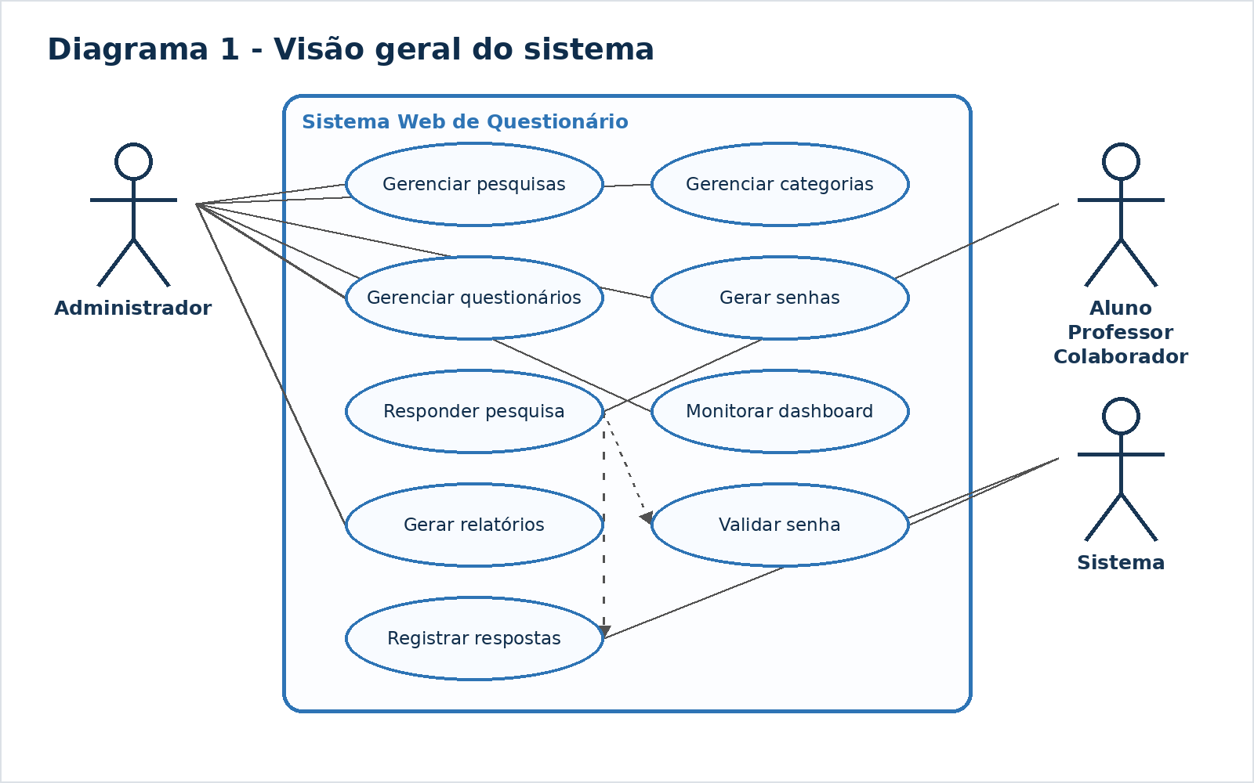
Fonte: Elaborado pelos autores (2026).

Tabela 3 - Detalhamento do diagrama 1
Atores | Casos de uso
Administrador; Aluno; Professor; Colaborador; Sistema | Gerenciar pesquisas; Gerenciar categorias; Gerenciar questionários; Gerar senhas; Responder pesquisa; Monitorar dashboard; Gerar relatórios; Validar senha; Registrar respostas
Fonte: Elaborado pelos autores (2026).
Diagrama 2 - Pesquisas e categorias
Figura 2 - Pesquisas e categorias
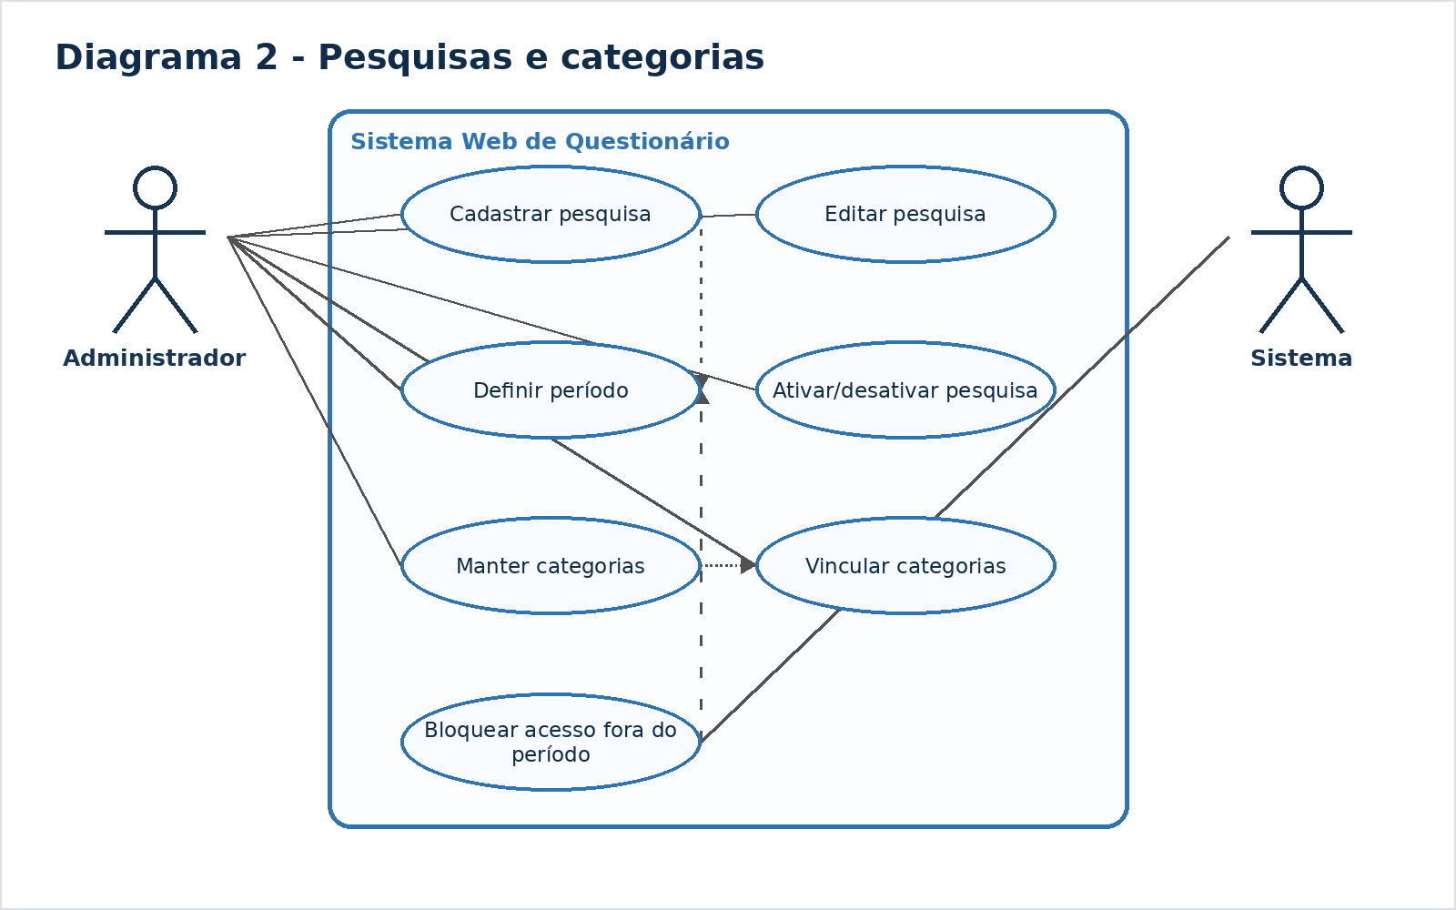
Fonte: Elaborado pelos autores (2026).
Tabela 4 - Detalhamento do diagrama 2
Atores | Casos de uso
Administrador; Sistema | Cadastrar pesquisa; Editar pesquisa; Definir período; Ativar/desativar pesquisa; Manter categorias; Vincular categorias; Bloquear acesso fora do período
Fonte: Elaborado pelos autores (2026).
Diagrama 3 - Questionários e perguntas
Figura 3 - Questionários e perguntas
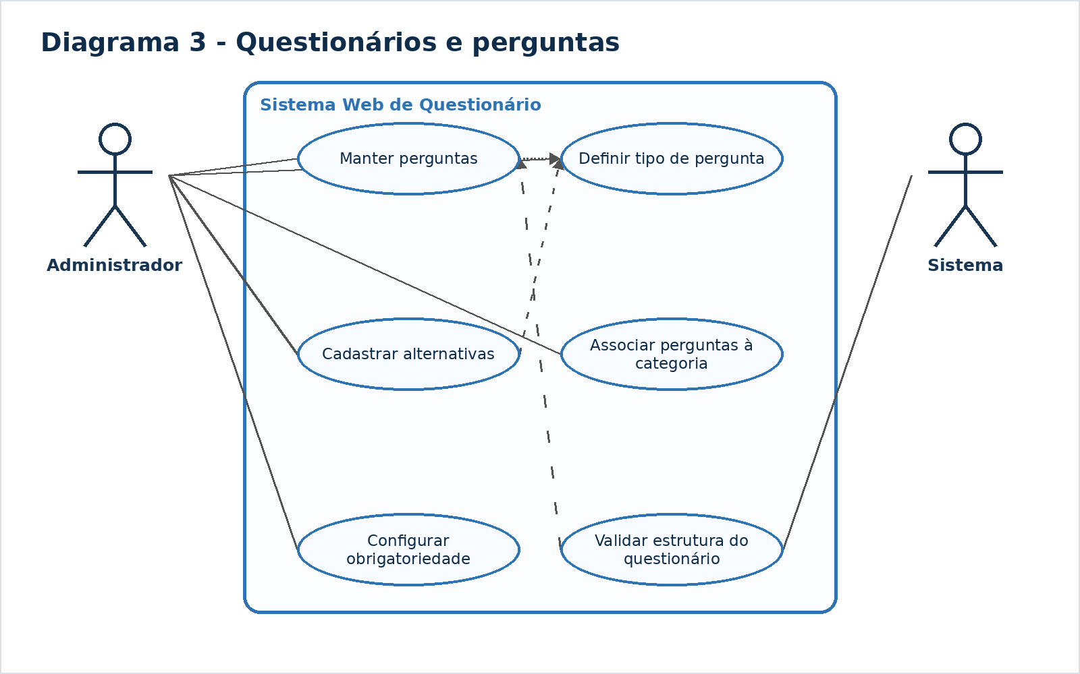
Fonte: Elaborado pelos autores (2026).
Tabela 5 - Detalhamento do diagrama 3
Atores | Casos de uso
Administrador; Sistema | Manter perguntas; Definir tipo de pergunta; Cadastrar alternativas; Associar perguntas à categoria; Configurar obrigatoriedade; Validar estrutura do questionário
Fonte: Elaborado pelos autores (2026).
Diagrama 4 - Senhas e aplicação da pesquisa
Figura 4 - Senhas e aplicação da pesquisa
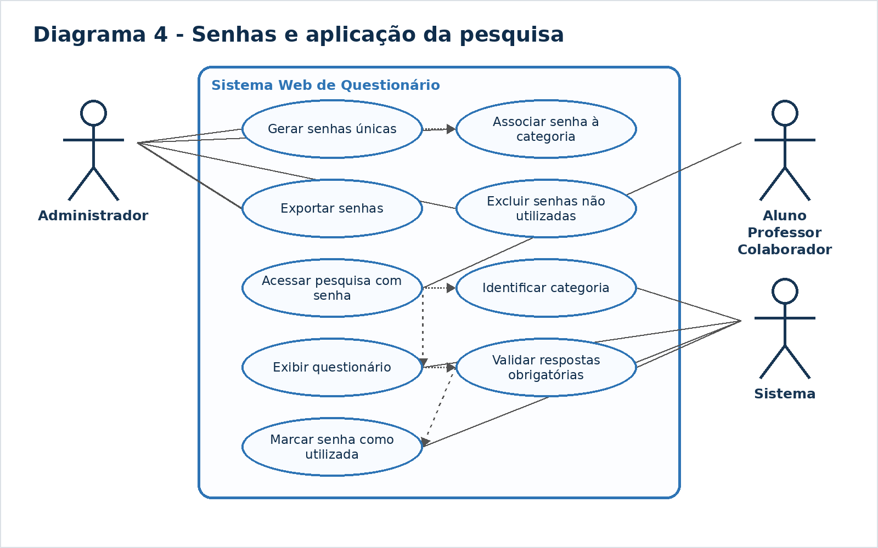
Fonte: Elaborado pelos autores (2026).
Tabela 6 - Detalhamento do diagrama 4
Atores | Casos de uso
Administrador; Aluno; Professor; Colaborador; Sistema | Gerar senhas únicas; Associar senha à categoria; Exportar senhas; Excluir senhas não utilizadas; Acessar pesquisa com senha; Identificar categoria; Exibir questionário; Validar respostas obrigatórias; Marcar senha como utilizada
Fonte: Elaborado pelos autores (2026).
Diagrama 5 - Dashboard e relatórios
Figura 5 - Dashboard e relatórios
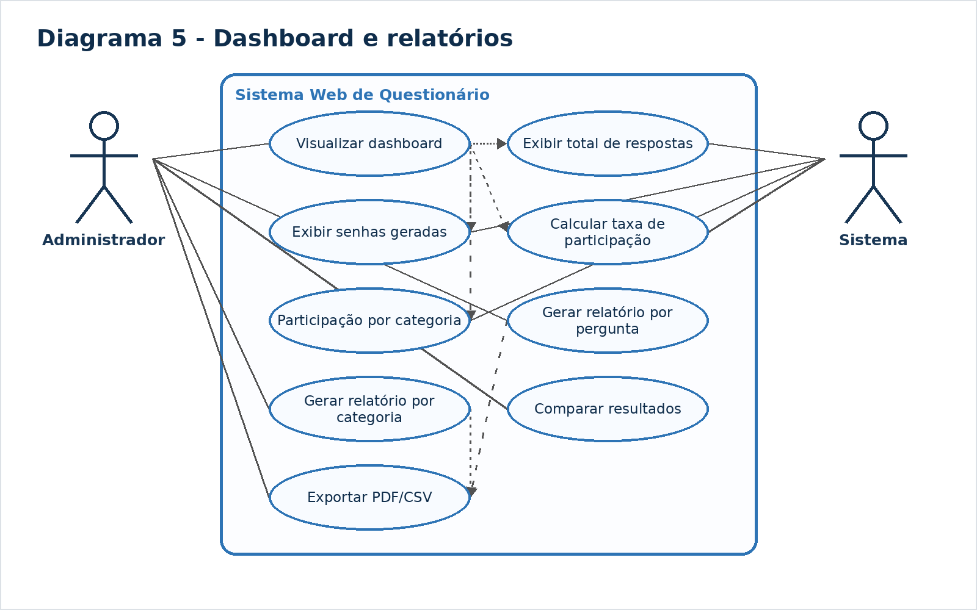
Fonte: Elaborado pelos autores (2026).
Tabela 7 - Detalhamento do diagrama 5
Atores | Casos de uso
Administrador; Sistema | Visualizar dashboard; Exibir total de respostas; Exibir senhas geradas; Calcular taxa de participação; Participação por categoria; Gerar relatório por pergunta; Gerar relatório por categoria; Comparar resultados; Exportar PDF/CSV
Fonte: Elaborado pelos autores (2026).

8. FLUXO PRINCIPAL E FLUXOS ALTERNATIVOS
1. UC-01 - Manter pesquisa
Ator principal: Administrador
Pré-condição: Administrador autenticado no sistema.
Fluxo principal
Tabela 8 - Fluxo principal do UC-01 - Manter pesquisa
Etapa | Descrição
1 | O administrador acessa o módulo de pesquisa.
2 | Seleciona a opção de cadastrar ou editar pesquisa.
3 | Informa título, descrição, data de início, data de fim e status.
4 | O sistema valida os dados informados.
5 | O sistema salva a pesquisa e apresenta confirmação ao administrador.
Fonte: Elaborado pelos autores (2026).
Fluxos alternativos
- Dados obrigatórios não preenchidos: o sistema informa quais campos precisam ser corrigidos.
- Data final menor que a data inicial: o sistema impede o cadastro e solicita ajuste.
- Pesquisa inativa: o sistema mantém a pesquisa cadastrada, porém indisponível aos participantes.
Pós-condição: Pesquisa será criada ou atualizada com sucesso.
2. UC-02 - Manter categorias
Ator principal: Administrador
Pré-condição: Existir uma pesquisa cadastrada ou em criação.
Fluxo principal
Tabela 9 - Fluxo principal do UC-02 - Manter categorias
Etapa | Descrição
1 | O administrador acessa o módulo de categorias.
2 | Cadastra, edita ou exclui categorias como aluno, professor e colaborador.
3 | Vincula uma ou mais categorias à pesquisa.
4 | O sistema valida se a categoria está vinculada corretamente.
5 | O sistema salva a configuração.
Fonte: Elaborado pelos autores (2026).
Fluxos alternativos
- Categoria já existente: o sistema informa duplicidade e solicita outro nome.
- Categoria vinculada a respostas existentes: o sistema bloqueia exclusão para preservar histórico.
- Nenhuma categoria vinculada: o sistema impede a liberação da pesquisa.
Pós-condição: Categorias registradas e vinculadas à pesquisa.
3. UC-03 - Criar questionário e perguntas
Ator principal: Administrador
Pré-condição: Pesquisa e categoria previamente cadastradas.
Fluxo principal
Tabela 10 - Fluxo principal do UC-03 - Criar questionário e perguntas
Etapa | Descrição
1 | O administrador acessa o módulo de questionários.
2 | Cria as perguntas do questionário.
3 | Define o tipo de pergunta: múltipla escolha única, múltipla escolha múltipla, booleana ou texto.
4 | Quando necessário, cadastra alternativas de resposta.
5 | Associa as perguntas às categorias corretas.
6 | Define quais perguntas serão obrigatórias.
7 | O sistema valida a estrutura e salva o questionário.
Fonte: Elaborado pelos autores (2026).
Fluxos alternativos
- Pergunta sem tipo definido: o sistema bloqueia o salvamento.
- Pergunta fechada sem alternativas: o sistema solicita cadastro de alternativas.
- Categoria sem perguntas: o sistema alerta que a categoria não possui questionário configurado.
Pós-condição: Questionário pronto para ser aplicado conforme a categoria.
4. UC-04 - Gerar, exportar e controlar senhas
Ator principal: Administrador
Pré-condição: Pesquisa ativa ou preparada para aplicação e categorias definidas.
Fluxo principal
Tabela 11 - Fluxo principal do UC-04 - Gerar, exportar e controlar senhas
Etapa | Descrição
1 | O administrador informa a quantidade de senhas por categoria.
2 | O sistema gera senhas aleatórias e únicas.
3 | O sistema associa cada senha à categoria correspondente.
4 | O administrador exporta as senhas em PDF ou CSV para distribuição.
5 | O sistema mantém as senhas como não utilizadas até o acesso do participante.
Fonte: Elaborado pelos autores (2026).
Fluxos alternativos
- Quantidade inválida de senhas: o sistema solicita novo valor.
- Falha na exportação: o sistema mantém as senhas geradas e permite tentar novamente.
- Exclusão de senha já utilizada: o sistema impede a exclusão para preservar a integridade das respostas.
Pós-condição: Senhas disponíveis para distribuição e controle de acesso.
5. UC-05 - Responder questionário
Ator principal: Aluno, Professor ou Colaborador
Pré-condição: Participante possui uma senha válida e a pesquisa está dentro do período de aplicação.
Fluxo principal
Tabela 12 - Fluxo principal do UC-05 - Responder questionário
Etapa | Descrição
1 | O participante acessa a tela da pesquisa.
2 | Informa a senha anônima recebida.
3 | O sistema valida se a senha existe, está ativa e ainda não foi utilizada.
4 | O sistema identifica a categoria vinculada à senha.
5 | O sistema exibe o questionário correspondente à categoria.
6 | O participante responde às perguntas.
7 | O sistema valida respostas obrigatórias.
8 | O participante envia o questionário.
9 | O sistema registra as respostas sem identificar o participante.
10 | O sistema marca a senha como utilizada.
Fonte: Elaborado pelos autores (2026).
Fluxos alternativos
- Senha inválida: o sistema nega acesso e informa que a senha não foi reconhecida.
- Senha já utilizada: o sistema bloqueia novo preenchimento.
- Pesquisa fora do período: o sistema informa indisponibilidade.
- Respostas obrigatórias em branco: o sistema destaca os campos pendentes antes do envio.
- Falha no registro: o sistema informa erro e orienta nova tentativa sem marcar a senha como utilizada.
Pós-condição: Respostas salvas e senha inutilizada para novo acesso.

6. UC-06 - Consultar dashboard e gerar relatórios
Ator principal: Administrador
Pré-condição: Existirem respostas registradas ou senhas geradas para a pesquisa.
Fluxo principal
Tabela 13 - Fluxo principal do UC-06 - Consultar dashboard e gerar relatórios

Etapa | Descrição
1 | O administrador acessa o dashboard da pesquisa.
2 | O sistema exibe total de respostas, total de senhas geradas e taxa de participação.
3 | O administrador filtra os dados por categoria, pergunta ou período.
4 | O sistema exibe gráficos e indicadores atualizados.
5 | O administrador gera relatórios por pergunta ou categoria.
6 | Quando necessário, exporta o relatório em PDF ou CSV.
Fonte: Elaborado pelos autores (2026).
Fluxos alternativos
- Sem respostas registradas: o sistema exibe indicadores zerados e informa ausência de dados.
- Filtro sem resultado: o sistema informa que não há dados para o critério selecionado.
- Falha na exportação: o sistema informa erro e permite nova tentativa.
Pós-condição: Dashboard consultado e relatório gerado conforme necessidade.

